配合學習階段 配合科目
遊故宮◎學科普02
坤寧宮怎樣「取暖」？
我會學甚麼？
火是熱的主要來源，在冬天可以生火取暖。宮殿很大，要保持大面積環境溫暖，有甚麼有效方法？聰明的工匠發明了「火地取暖」，從中可以看到古人已懂得利用傳熱的原理。

掃二維碼看動畫，完成以下問題。
坤寧宮怎樣「取暖」？ | 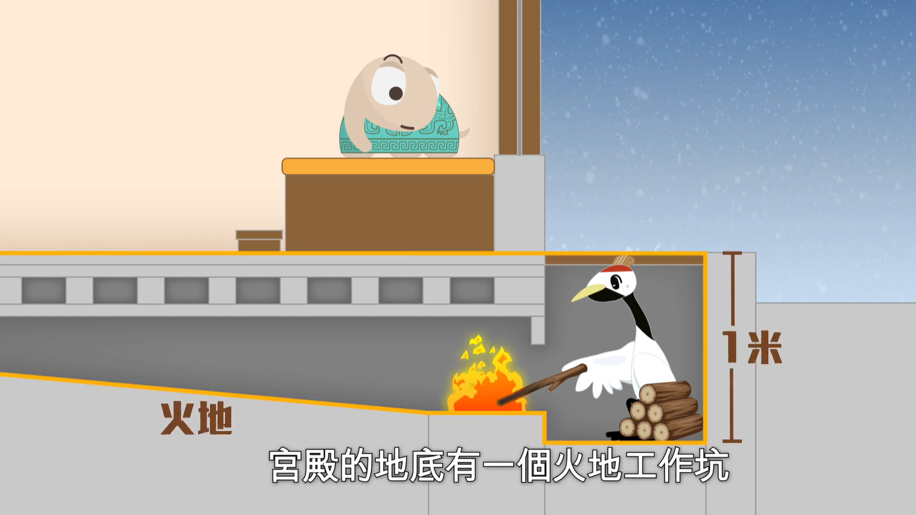
（或登入以下網頁＞影片區 https://chiculture.org.hk/tc/school-program/ourpalace）

想一想、填一填
- 「火地取暖」是怎麼回事？根據動畫內容，用「四何法」分析和介紹。
一人在＿＿＿＿＿裏負責燃燒＿＿＿，所產生的熱會沿著＿＿傳到前方，使宮殿的地面變暖。
由＿＿＿負責生火燃燒，使塌上的＿＿＿感到溫暖。
北京的冬天天氣很______，紫禁城的宮殿需要＿＿＿＿裝置，使宮殿保持＿＿＿。
紫禁城的宮殿＿＿＿＿。
- 動畫中指出宮殿的地面是用甚麼物料製造？它有甚麼特點？在適當的 打。

這種物料的特點
- 散熱快，使燃燒所產生的熱很快傳遍室外。
- 散熱慢，使熱可以保持較長時間。
物料
- 塑膠
- 磚石
- 瓷器

- 圖中的裝置是甚麼？它有甚麼作用？
這是＿＿＿＿＿＿。
它的作用是：
＿＿＿＿＿＿＿＿＿＿＿＿＿＿＿
＿＿＿＿＿＿＿＿＿＿＿＿＿＿＿

假如沒有了它，宮殿會出現甚麼情況？

延伸學習
「火地取暖」的原理原來也見於民間。在中國北方一些地區，人們會睡在炕牀上。這是一種怎樣的設備？
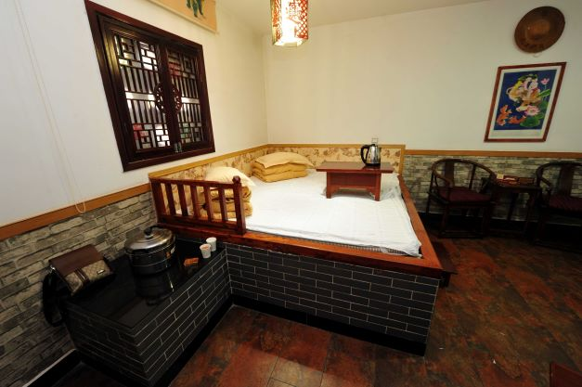  陝西延安市民俗酒店客房裏的牀是火炕 | 中國北方部分地區傳統會在屋內建火炕，也是一種保暖設備。火坑主要用磚砌成，下面有洞，連接煙道，洞內可以燒火，產生熱，烘熱炕牀，讓人取暖。人在坑上可以睡覺，或放上小几，在此進食、學習或玩樂。  想一想：火坑和火地有甚麼相似之處？

